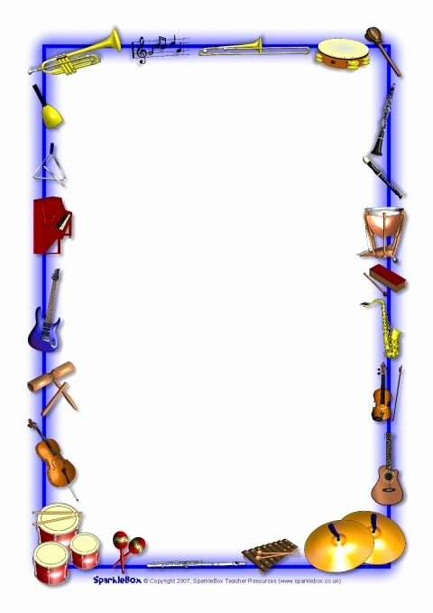
Роль воспитателя
в развитии самостоятельной музыкальной деятельности детей.
Самостоятельная музыкальная деятельность детей способствует развитию таких качеств, как: инициативность, самостоятельность, творческая активность. Роль воспитателя – побуждать детей применять навыки, полученные на музыкальных занятиях. Для развития самостоятельной деятельности детей в группах должны быть оборудованы музыкальные центры. Оснащение музыкальных центров зависит от возрастных особенностей детей. Чтобы поддерживать интерес детей к самостоятельной музыкальной деятельности педагог должен обновлять пособия, дидактические игры, атрибуты один раз в месяц.
Важной ролью воспитателя является создание проблемных ситуаций, побуждение детей к вариативным, самостоятельным действиям, применять усвоенный материал в новых условиях. При этом художественное оформление будет усиливать впечатление детей. Под влиянием радостного звучания музыки, выразительного слова, элементов костюмов у детей будут возникать яркие положительные эмоции. Все это будет побуждать их выражать свои эмоции в пении, танцах, игре, а также способствовать к формированию интереса к музыке и музыкальной деятельности в целом.

Создав таким образом обстановку в детском саду максимально наполненную музыкальными интонациями, воспитатель сможет пробудить интерес и любовь к музыке у детей, а также способствовать формированию и развитию самостоятельной музыкальной деятельности дошкольников.
Рассмотрим различные виды деятельности детей в группе:
1. Игра на детских музыкальных инструментах.
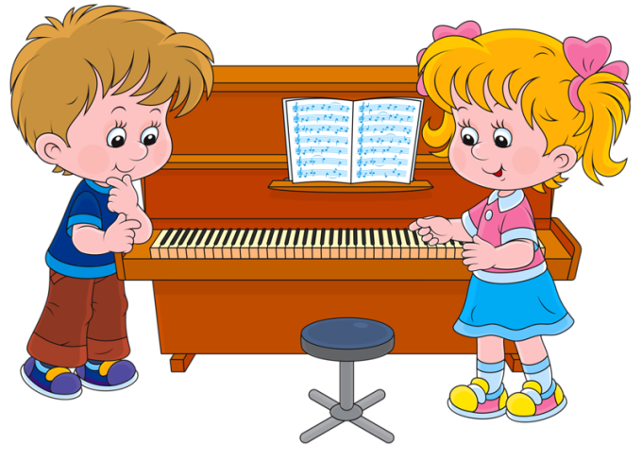
Дети очень любят играть на детских музыкальных инструментах. На них они могут исполнять ритмические рисунки, выученные на музыкальных занятиях или же придумывать свои мелодии, проявляя творчество. В таких случаях они обучают друг друга: те, которые хорошо играют на том или ином инструменте показывают приемы тем, кто еще не умеет играть на данном инструменте. Такое наставничество чаще можно наблюдать в старших и подготовительных группах. Играя на инструментах, дети учатся различать их звучание, начинают выделять более понравившееся , сами организовывают оркестр, выбирая дирижера. Роль воспитателя – поощрять творческую активность детей, учиться договариваться, следить, чтобы игра не превращалась в ссору.

2. Одной из наиболее ярких форм музыкальной деятельностью является музыкальная игра. Старшие дошкольники уже самостоятельно создают условия для игры. Игра может объединить несколько видов деятельности. Например: играть на ДМИ и танцевать, отгадывать песню по движениям. Песня способствует более динамичному протеканию игры, организуют действия детей. В этом виде самостоятельной деятельности детей воспитатель продолжает формировать умение договариваться между собой (кто, что будет делать), может подсказать завязку сюжета для игры, поддержать активность любого ребенка и помочь ему организовать коллективную игру.
3. Музыкально-дидактические игры. Используя в самостоятельной музыкальной деятельности у ребенка, развивается восприятие, различают основные свойства звука. Например: « Музыкальное лото», «Догадайся, кто поет?», «Тише-громче», «Узнай песню по картинки».
Для обогащения музыкальных впечатлений детей и побуждению их к применению навыков, полученных на музыкальных занятиях, воспитатель должен использовать звучание знакомых классических произведений в режимных моментах. Например: во время бега или ходьбы в быстром темпе «Смелый наездник» Шумана, «Клоуны» Кабалевского, «Моя лошадка» Гречанинова и другие. Во время быстрого бега, бега врассыпную «Мотылек» Майкапара, «Веселая прогулка» Чайковского. Общеразвивающие упражнения может сопровождать музыка Чайковского, Иорданского.

На прогулке можно поиграть с детьми в игры, разученные на музыкальных занятиях. Также можно наполнить музыкой время утреннего приема и вечернее, перед уходом домой. Причем музыкальные интонации в утренние часы должны отличаться от музыкальных произведений в вечернее время. Утром – это спокойная, светлая музыка. Рекомендуется использовать фортепианные произведения Чайковского, Шумана, Майкапара, Грига. Это создаст атмосферу благожелательности и позитивного настроя с утра на весь день. Вечером характер музыки должен быть более подвижным. Это расположит детей к проявлению двигательной активности, придумыванию образов и воплощения их в танцах. Рекомендуется использовать фрагменты симфонического оркестра написанных для детей Гайдна и Бизе.

Таким образом, роль воспитателя в развитии самостоятельной музыкальной деятельности заключается в том, что он незаметно для ребенка побуждает проявлять его активность в различных видах музыкальной деятельности, создавая благоприятные педагогические условия. Воспитатель должен быть тактичным, стать как бы соучастником детских игр. Планируя приемы руководства, воспитатель должен намечать следующие моменты: что нужно нового внести из оборудования для музыкальной деятельности дошкольника, в каком порядке это целесообразно сделать, за кем нужно понаблюдать, чтобы выяснить интересы и склонности детей, какому виду деятельности отдают предпочтения дети.

Хочется пожелать, чтобы дети действовали не только по прямому указанию педагога, но и без его помощи. Если ребенок научится самостоятельно выполнять учебные задания, то он сумеет также действовать и вне занятия.
Повседневная работа воспитателя с детьми, знание их интересов и способностей дает возможность воспитателю выполнять задачу качественно. Самостоятельная музыкальная деятельность в группе является одним из показателей уровня развития детей, дает представление о том объеме навыков, умений, знаний, которые дети получили в результате проводимой с ними работы.

